**Тема 9. Особисте страхування**

**1. Загальна характеристика особистого страхування.**

**2. Страхування життя.**

**3. Страхування від нещасних випадків.**

**4. Медичне страхування.**

**1. Загальна характеристика особистого страхування**

***Особисте страхування*** – це галузь страхування, що забезпечує захист майнових інтересів громадян, пов’язаних з імовірністю настання смерті, втрати здоров’я, а також із прагненням громадян нагромаджувати кошти для забезпечення власного фінансового добробуту.

Загальними об’єктами особистого страхування є майнові інтереси, пов’язані з життям, здоров’ям, працездатністю та додатковою пенсією застрахованої особи. Конкретними об’єктами (предметами) особистого страхування є життя й здоров’я людини, а також певні події її життя: повноліття, шлюб, народження дитини тощо.

Страховими ризиками є:

- смерть людини (так звана натуральна та від нещасного випадку);

- дожиття застрахованої особи до закінчення дії договору страхування або певного віку, визначеного договором;

- захворювання особи й надання їй медичних послуг, встановлення інвалідності, лікування наслідків травм та ряд інших.

*До галузі особистого страхування належать три підгалузі:*

1) страхування життя;

2) страхування від нещасних випадків;

3) медичне страхування.

Особливістю особистого страхування є поєднання в його рамках усіх видів страхових послуг, що забезпечують страховий захист життя і здоров’я та дають змогу накопичити додаткову пенсію. На відміну від об’єктів майнового страхування об’єкти особистого страхування не мають вартісної оцінки. З цієї причини вважається, що в особистому страхуванні не відбувається компенсація страхових збитків, матеріальної шкоди, а виплати страховика на користь страхувальника чи його родини мають характер фінансової допомоги, коштом якої останні намагаються запобігти матеріальним труднощам внаслідок смерті чи інвалідності.

*Види особистого страхування відповідно до законодавчих змін трансформуються у відповідні класи страхування:*

- страхування життя (класи 19, 20, 21, 22, 23);

- страхування від нещасних випадків (клас 1);

- медичне страхування (безперервне страхування здоров’я) (класи 1, 2);

- страхування здоров’я на випадок хвороби (клас 2);

- страхування медичних витрат (класи 1, 2, 18).

**2. Страхування життя**

***Страхування життя*** – це вид особистого страхування, що передбачає обов’язок страховика здійснити страхову виплату в разі смерті застрахованої особи впродовж дії договору страхування чи її дожиття до закінчення строку дії договору та (або) досягнення застрахованою особою визначеного договором віку. Умови договору страхування життя можуть також передбачати обов’язок страховика здійснити страхову виплату в разі нещасного випадку та (або) хвороби застрахованої особи.

Використання механізму страхування життя для громадян носить індивідуальний характер та дає можливість самостійно подбати про свій рівень забезпеченості. Саме страхування життя дає можливість особистості протягом найбільш продуктивного періоду життя сформувати собі фінансовий капітал в достатньому для страхувальника розмірі. Сприяє цьому і різноплановість видів страхування, зокрема страхування на випадок дожиття страхувальника (застрахованого) до певного віку, дати, події; пенсійне страхування; змішане страхування життя.

У сучасних умовах страхування життя обов’язком страховика є здійснити страхові виплати у випадках:

1) дожиття до обумовленого в договорі терміну;

2) забезпечення людини в старості або після втрати працездатності;

3) смерті;

4) забезпечення кредиту, насамперед іпотечного;

5) накопичення коштів для оплати освіти дітей або надання їм фінансової підтримки після досягнення ними повноліття.

Страхування життя має низку характерних особливостей, які вирізняють його серед інших видів страхування:

1) людське життя не має вартісної (грошової) оцінки; це означає, що за даним видом страхування неможливо визначити величину збитку, зумовленого настанням страхового випадку;

2) договори зі страхування життя є довгостроковими; хоча українське законодавство не встановлює мінімальних строків договорів зі страхування життя, методика формування резервів зазначає, що ці договори підписуються на строк, не менший трьох років, а загалом договори можуть діяти значно довше, а саме 10, 15, 20, 30, 40 років; чим триваліша дія договору, тим більша частка в резерві від інвестування коштів;

3) страхування життя виконує як захисну функцію, так і заощаджувальну функцію, зміст якої полягає в прибутковому, але низькоризиковому розміщенні тимчасово вільних грошових засобів.

Страховий ризик при страхуванні життя – тривалість людського життя. Ризиком є не сама смерть, а час її настання, тому що страховий ризик має два аспекти: померти в молодому віці або раніше середньої тривалості життя; жити в старості, маючи велику тривалість життя, що потребує отримання регулярних доходів без продовження трудової діяльності.

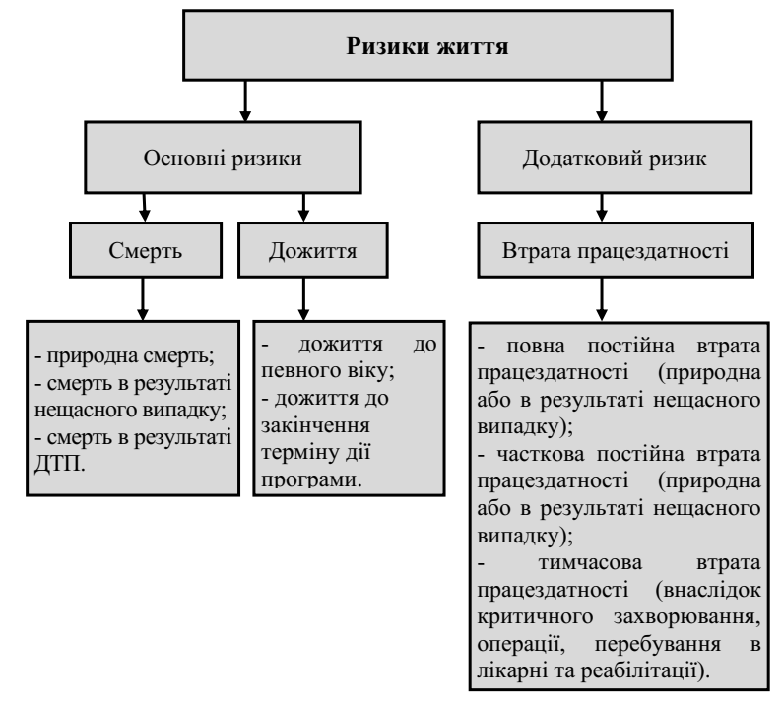

**Рис. 1. Класифікація ризиків страхування життя**

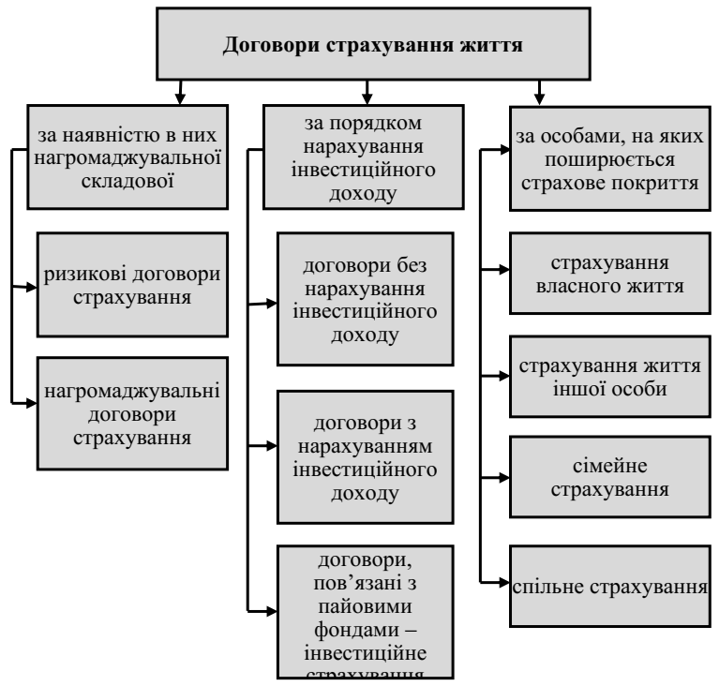

**Рис. 2. Класифікація договорів зі страхування життя**

При підписанні договору зі страхування життя страхові премії можуть сплачуватись упродовж дії договору (з розстроченням платежу) або одноразовим платежем.

Слід зазначити, що страхові тарифи можуть відрізнятись для застрахованих на однакову страхову суму та на однаковий строк. Cтрахові внески будуть вищі для тієї категорії страхувальників, яка знаходиться в групі вищого ризику. На рівень ризику не дожити до зазначеного в договорі віку впливає не тільки вік, а й стать, вид діяльності, умови, в яких здійснюється трудова діяльність, місце проживання, стан здоров’я застрахованого тощо.

Зміст страхування життя за участю в прибутку страховика полягає в тому, що якщо компанія має прибуток, вищий від очікуваного, вона ділиться цим прибутком зі страхувальником (застрахованими). Оскільки страхування життя, як правило, довгострокове, то воно за змістом є не тільки способом довгострокового страхового захисту застрахованого, а й довгостроковою формою (способом) розміщення капіталу під відсоток. Специфіка такого способу розміщення капіталу полягає в тому, що законодавство забороняє розміщувати тимчасово вільні грошові засоби страхових компаній у високоризикові проєкти.

По закінченні строку дії договору з довгострокового страхування життя застрахований отримує страхову суму та частку прибутку.

Довгостроковий договір зі страхування життя може бути розірваним до закінчення строку його дії як з ініціативи страховика, так і з ініціативи страхувальника.

У разі розірвання договору з ініціативи страхувальника, як правило, зростають його фінансові втрати. Тому, за погіршення фінансового стану страхувальника та нездатності сплачувати своєчасно встановлені страховим договором платежі, він (страхувальник) має альтернативні варіанти вибору своєї поведінки:

- зменшення страхової суми, а отже, й розміру поточних внесків;

- домовитись про відстрочку платежів на певний строк (якщо ці труднощі тимчасові);

- продовжити дію договору, що теж супроводжується зменшенням страхових внесків.

З ініціативи страховика достроково припиняється дія договору, якщо страхувальник своєчасно не сплатив внески і після надання йому страховиком терміну для погашення боргу не погасив його.

Дострокове припинення дії договору зі страхування життя передбачає виплату застрахованому викупної суми.

*Викупна сума* – це сума, що виплачується страховиком у разі дострокового припинення дії договору страхування життя. Вона розраховується математично на день припинення договору страхування життя залежно від періоду, протягом якого діяв договір.

Договір страхування життя має містити інформацію щодо того, за яких умов страховик звільняється від страхової виплати у разі настання страхового випадку. Це насамперед самогубство, а також вчинений застрахованим навмисний злочин, який спричинив смерть у зв’язку з аварією, якщо застрахований перебував у стані алкогольного або наркотичного сп’яніння тощо.

На сьогодні страхування життя охоплює широкий спектр форм і видів:

- страхування на дожиття застрахованої особи до зазначеного в договорі віку з одноразовою виплатою капіталу;

- страхування життя на випадок смерті;

- змішане страхування життя;

- страхування дітей до вступу у шлюб;

- страхування життя з виплатою ануїтету;

- довгострокове страхування життя працівників підприємств, установ за рахунок коштів роботодавців;

- страхування життя позичальника кредиту та ін.

**3. Страхування від нещасних випадків**

***Страхування від нещасних випадків*** – вид особистого страхування, що традиційно здійснюється з метою надання допомоги застрахованим особам у разі тимчасової або постійної втрати працездатності внаслідок впливу раптової, короткочасної, непередбаченої та незалежної від волі застрахованої особи події.

Під *нещасним випадком* розуміється раптова, короткочасна, непередбачена та незалежна від волі застрахованої особи подія, що призвела до травматичного ушкодження, каліцтва або іншого розладу здоров’я людини.

Страхування від нещасних випадків, на відміну від страхування життя, є ризиковим видом страхування. По-перше, це означає, що настання страхового випадку можна передбачити з певною мірою вірогідності, а, по-друге, якщо імовірна подія настає, то застрахований отримує страхову виплату, якщо ні, то виплати не здійснюють і страхові платежі не повертаються.

Особливостями договорів добровільного страхування від нещасних випадків є:

1) Обмеження щодо строку дії. За необхідністю договори страхування від нещасних випадків укладаються на різні терміни, наприклад:

- декілька годин, якщо застрахована особа переїздить з одного місця до іншого (касири, інкасатори банків, охоронці тощо);

- декілька днів (тижнів), якщо застрахована особа подорожує або здійснює небезпечну для здоров’я роботу;

- до одного року, якщо страхувальник або безпосередньо застрахована особа, піклуються про життя, здоров’я та працездатність.

2) Обмеження щодо віку застрахованої особи. Як правило, вік застрахованої особи на день укладення договору страхування не повинен бути менш 16 років, а на день закінчення дії договору страхування не повинен перевищувати 65 років. Але все частіше батьки забезпечують своїх неповнолітніх дітей страховим захистом від нещасного випадку.

3) Страхові виплати здійснюються не за фактом настання нещасного випадку, а за його наслідками. При цьому, розмір страхової виплати залежить у певній пропорції від страхової суми та ступеню погіршення стану здоров’я, працездатності або часу лікування застрахованої особи.

При укладанні договору страхування страхувальник (за згодою застрахованої особи) має право призначити фізичних або юридичних осіб (вигодонабувачів) для отримання страхової виплати в разі смерті застрахованої особи у разі настання нещасного випадку, а також змінювати їх до настання зазначеного страхового випадку, якщо інше не передбачено договором страхування.

До страхових випадків за цим видом страхування, як правило, відносяться:

- смерть застрахованої особи внаслідок нещасного випадку, що настала на виробництві чи в побуті, але смерть природна, яка настала внаслідок хвороби, старості не є страховим випадком;

- встановлення первинної інвалідності застрахованій особі внаслідок нещасного випадку, що стався на виробництві чи в побуті;

- тимчасова втрата працездатності (не менше 5 робочих днів) застрахованою особою внаслідок нещасного випадку, що стався в період дії договору страхування на виробництві чи в побуті.

Не можуть бути застрахованими:

1) особи, що визнані у встановленому порядку недієздатними;

2) особи, що страждають тяжкими нервовими захворюваннями;

3) особи з інвалідністю І групи.

Страхові компанії, що здійснюють страхування від нещасних випадків, під час укладення договорів страхування враховують ряд факторів, що стосуються застрахованої особи, зокрема професію та умови роботи; вік і стан здоров’я; заняття спортом, хобі, керування автомобілем (мотоциклом); інші заняття застрахованого.

При визначенні групи ризику вирішальним є *професія або рід занять застрахованої особи*. Залежно від цього розрізняють декілька таких груп:

- група незначного ризику – безпосередньо не зайняті у процесі виробництва, умови праці яких не пов’язані з підвищеним ризиком щодо одержання травми, зокрема: службовці, інженерно-технічні працівники та інші категорії громадян, артисти драматичних та музичних театрів, працівники банків (крім осіб, які зайняті інкасуванням та перевезенням цінних речей та грошей), працівники побутового та комунального господарства, педагогічний персонал позашкільних дитячих закладів, викладачі та студенти, домогосподарки, службовці бібліотек, персонал готелів, двірники тощо.

- група середнього ризику – зайняті у процесі виробництва, умови праці яких пов’язані з підвищеним ризиком щодо одержання травми, зокрема: працівники сільського господарства, медичні працівники, працівники торгівельної мережі та харчування, працівники пошти та телеграфу, інкасатори та касири, працівники ветеринарних лікарень, газоелектрозварювальники, слюсарі, артисти естради, балету та танцювальних ансамблів, пожежна охорона, окремі категорії працівників правоохоронних органів, службовці наглядових та фіскальних органів, працівники будівельної, машиннобудівельної та скляної промисловості, працівники транспорту (крім повітряного), працівники електростанцій та експедицій тощо.

- група підвищеного ризику – особи, діяльність яких пов’язана з особливим ризиком та шкідливим виробництвом, зокрема: працівники преси та медіа, цивільної авіації, окремі категорії працівників правоохоронних органів, випробувачі автомашин і літаків, артисти цирку, які виконують трюки на канатах, трапеціях, акробати, гімнасти, автомотогонщики, дресирувальники диких тварин, наїзники коней, каскадери; водії транспортних засобів, працівники гірничодобувної промисловості (особи, які виконують роботи в підземних умовах, бурильники нафтових і газових свердловин), моряки, верхолази, рятувальники, монтажники тощо.

Страхові компанії не схильні підписувати договори з особами, які вимагають укласти їх на великі страхові суми, мають несприятливе матеріальне становище або з якими траплялися нещасні випадки кілька разів за невеликий період часу.

**4. Медичне страхування**

***Медичне страхування*** – це страхування на випадок втрати здоров’я через будь-яку причину, зокрема хворобу та нещасний випадок.

Страховими ризиками медичного страхування є:

- хвороба застрахованої особи;

- ушкодження здоров’я внаслідок нещасного випадку;

- смерть застрахованої особи внаслідок хвороби під час перебування в медичному закладі.

Найбільш типовим страховим ризиком в медичному страхуванні є захворювання застрахованого, а страховим випадком (подією) – звернення застрахованого в медичну установу й надання йому послуг з лікування. На відміну від страхування від нещасних випадків ризик смерті як самостійний чи окремий ризик у такому разі непередбачений.

Для медичного страхування характерною є наявність декількох суб’єктів страхової діяльності, серед яких: страховики, страхувальники, застраховані особи та медичні установи.

Медичне страхування можуть проводити як у добровільній, так і в обов’язковій формах.

Таблиця 1

Принципові відмінності обов’язкової та добровільної форми медичного страхування

|  |  |
| --- | --- |
| **Обов’язкова форма (ОМС)** | **Добровільна форма (ДМС)** |
| Публічність страхових відносин | Конфіденційність страхових відносин |
| Суцільне охоплення об’єктів страхування | Вибіркове охоплення об’єктів страхування |
| Безстроковість | Обмеження терміну |
| Уніфікованість набору страхових послуг | Різноманітність страхових послуг |
| Автоматичність дії страхування | - |
| Тарифікація за мінімальною ставкою | Тарифікація у відповідності з ринковим попитом |
| Обов’язковість відшкодування шкоди | - |
| Нормування страхових виплат | Диференціація страхових виплат |

При обов’язковому медичному страхуванні (ОМС) об’єктом є життя і здоров’я громадян. Мета його проведення полягає у забезпеченні громадянам у разі виникнення страхового випадку можливості одержання медичної допомоги за рахунок накопичених коштів і фінансування профілактичних заходів.

Обов’язкове медичне страхування перебуває під контролем держави й характеризується безприбутковістю, а також має риси соціального страхування. За обов’язкового медичного страхування страхові суми, розмір внесків, порядок їх сплати й процедура виплати страхових сум визначені законодавством. Страхувальником є роботодавець (підприємець, підприємство, установа або організація), тому страхування переважно охоплює працююче (зайняте) населення, а для медичного страхування дітей, школярів, непрацюючої молоді, інвалідів і пенсіонерів застосовують додаткові програми або добровільне медичне страхування.

Що стосується добровільного медичного страхування (ДМС), то його об’єктом є майнові інтереси страхувальника або застрахованого, які пов’язані з витратами на одержання медичної допомоги. ДМС базується на залученні вільних коштів підприємств, організацій і населення до сфери охорони здоров’я.

Відносини між суб’єктами добровільного медичного страхування базуються на двох договорах: договорі страхування, укладеному між страховиком та страхувальником, і договорі на надання лікувально- профілактичної допомоги, укладеному між страховиком та медичною установою. Договір добровільного медичного страхування укладають на підставі відповідної програми добровільного медичного страхування.

Страхувальник як фізична особа має право укладати договір як на свою користь, так і на користь третьої особи, яку вважатимуть застрахованою згідно з ним. Страхувальник як юридична особа укладає договори лише на користь третіх осіб, тобто трудового колективу, на який буде поширюватися страховий захист згідно з договором добровільного медичного страхування.

Обсяг страхової відповідальності за договором добровільного медичного страхування визначений переліком страхових випадків, у разі настання яких у страховика виникає обов’язок здійснити страхову виплату. Страховим випадком є звернення страхувальника (застрахованого) під час дії договору страхування до медичної установи зі скаргами на здоров’я за умови, що симптоми захворювання відповідають переліченим у договорі випадкам, які вважають страховими. Страхова сума, в межах якої страховик несе відповідальність щодо виплат, обумовлена вартістю вибраної страхувальником програми добровільного медичного страхування.

Законодавством передбачено такі різновиди здійснення добровільного медичного страхування (ДМС):

- медичне страхування (безперервне страхування здоров’я);

- страхування здоров’я на випадок хвороби;

- страхування медичних витрат («медичний асистанс»).

За ***медичного страхування (безперервного страхування здоров’я)***страхувальниками можуть бути як фізичні, так і юридичні особи. У зв’язку з наданням медичних послуг у цьому виді страхування обов’язково бере участь медична установа. Перелік медичних послуг, які надають медичні установи на підставі договорів добровільного медичного страхування, відображений у програмах медичних послуг. Для здійснення страхування страховик повинен розробити правила, укласти з медичними установами договори про надання послуг та узгодити з ними програми медичних послуг і ціни на них.

Перед укладенням договору ДМС особа, яка буде застрахованою, як правило, повинна пройти медичний огляд. На його підставі визначають наявність певного захворювання (захворювань) або схильність до них. Після цього особі пропонують програму медичних послуг, після вибору якої встановлюють страхову суму, страховий тариф і визначають страховий платіж.

Після вступу в дію договору страхування застрахована особа може звернутися до медичної установи за наданням медичної послуги. Медична установа перевіряє відповідність страхової події передбаченій у договорі страхування, і після цього надає застрахованому медичну послугу. Після завершення лікування медична установа надсилає страховій компанії рахунок для оплати вартості наданих послуг.

***Страхування здоров’я на випадок хвороби***стосується страхових ризиків, програм медичних послуг, способу виплати страхових сум та організаційних схем. Основним ризиком є хвороба, передбачена програмою медичних послуг, додатковими – встановлення інвалідності або смерть застрахованої особи внаслідок хвороби, передбаченої для лікування договором страхування. Особливістю цього виду страхування, що впливає й на його організаційну схему, є виплата страхових сум не медичним установам, а безпосередньо застрахованим особам.

Страхові тарифи зі страхування здоров’я на випадок хвороби встановлюють як суму тарифів на випадок хвороби, випадок інвалідності й випадок смерті. Страхове відшкодування виплачують у певному відсотку від витрат на лікування і воно залежить від виду хвороби.

***Страхування медичних витрат («медичний асистанс»)***передусім призначений для оплати невідкладної медичної допомоги та ряду додаткових послуг під час перебування громадян України за її межами. Цей різновид медичного страхування передбачає надання лише найбільш необхідної медичної допомоги й перевезення особи на територію її країни для повноцінного лікування.

Обсяг страхового захисту, що може бути обраним за полісом медичного асистансу, поділяють на чотири категорії:

- *категорія А* передбачає лише надання послуг невідкладної медичної допомоги й оплату медичних витрат та перевезення транспортним засобом до найближчої медичної установи; репатріацію у випадку хвороби до місця постійного проживання; репатріацію у випадку смерті; невідкладну стоматологічну допомогу;

- *категорія В* містить усі пункти, передбачені категорією А, й додатково забезпечує візит третьої особи у разі перебування застрахованого в лікарні понад 10 діб; дострокове повернення застрахованої особи у випадку смерті найближчих родичів (чоловіка, дружини, дітей, батьків); евакуацію дітей;

- *категорія С*, включаючи категорії А та В, додатково передбачає надання юридичної й адміністративної допомоги: можливість зв’язатися з адвокатом; допомоги в порушенні справи про захист застрахованої особи; повернення та відправлення багажу за іншою адресою; передавання термінових повідомлень; допомогу в разі втрати або викрадення документів для їх заміни;

- *категорія D* охоплює категорії А, В, С та додатково обумовлює надання допомоги в разі поломки особистого автотранспорту та захворювання водія: організацію доставки всіх пасажирів до місця проживання в країні перебування (лише в країнах Європи); надання та оплату послуг іншого водія в разі захворювання водія; забезпечення евакуації пасажирів у країну проживання.

Враховуючи, що при страхуванні медичних витрат («медичному асистансі») надають не лише медичні, а й технічні та організаційні послуги, його можна вважати не цілком медичним, а здебільшого комплексним видом страхування, що повинен захистити подорожуючого від багатьох ризиків, пов’язаних із життям, здоров’ям, транспортуванням хворого або тіла померлого, перевезенням автомобіля, пошуком багажу тощо.

В Україні активно функціонує поки що лише добровільне медичне страхування, обов’язкове медичне страхування на сьогоднішній день не запроваджено.